2014年10月高等教育自学考试全国统一命题考试
互联网软件应用与开发试卷
(课程代码00898)
本试卷共5页，满分100分。考试时间150分钟。
3．第二部分为非选择题。必须注明大、小题号，使用0．5毫米黑色字迹签字笔作答。
4，合理安排答题空间，超出答题区域无效。
一、单项选择题(本大题共l5小题，每小题l分，共15分)
在每小题列出的四个备选项中只有一个是符合题目要求的，请将其选出并将“答题卡”
1．在互联网软件的开发过程中，仪测试所在的阶段是
A.规划阶段
B.设计阶段
C.建设和测试阶段
D.投入使用阶段
2．在UML模型图中，构件图的模型元素不包括
A.构件
B.接口
C.依赖关系
D.同步线
3．要求某个表中的某列不能为空值的数据库完整约束是
A.非空值完整性约束
B.键值唯一性完整性约束
C.主键完整性约束
D.外键完整性约束
4.关于DNS说法不正确的是
A.DNS服务器是用来回答域名服务查询的计算机
B.负责维护所辖域的域名服务信息的DNS服务器称为主DNS服务器
C.域名服务是用来将域名转换成服务器物理地址的一种服务
D.客户机需要域名服务时，它会向本地DNS服务器发出请求
5．以下不属于IIS6．0提供的服务是
A.万维网发布服务
B.文件传输协议服务
C.简单邮件传输协议服务
D.域名解析服务
6．指明Web页的精确的计算机、目录和文件的URL弓|用是
A.相对引用
B.绝对引用
C.物理引用
D.逻辑引用
7．在HTML表格标记中，用于定义一个单元格的是
A.<td><／td>
B.<table><／table>
C.<tr><／tr>
D.<th><／th>
8．在表单的标记中，允许用户在一个滚动框中的若干选项作出选择的是
A.<input>
B.<select>
C.<table>
D.<textarea>
9．在JavaScript语言中，属于逻辑运算符的是
A.>=
B.&&
C.==
D.++
10．在JavaScript事件中，当鼠标离开某对象范围时所触发的事件是
A.onkeydown
B.onmouseup
C.onmousemove
D.onmouseout
11．在AD0.NET中，表示与数据库服务器进行连接的对象是
A.SqlConnection
B.SqlCommand[最新年份咨询qq593777558]
C.SqlParameter
D.SqlDataAdapter
12．在Windows环境下启动Tomcat服务器，需要执行的文件是[本科目答案页面导航：http://zk.ikaoti.cn/zikao.htm]
A.shutdown．bat
B.shutdown．sh
C.startup．bat
D.startup．sh[[微信公众号：ikaoti]
13．下面关于非可视化JavaBean错误的是
A.非可视化JavaBean具有GUI用户界面
B.非可视化JavaBean可以用来封装业务逻辑
C.非可视化JavaBean可以用来实现数据库操作
D.非可视化JavaBean可以用来实现数据处理
14．下面关于MySQL数据库说法正确的是
A.MySQL是层次型数据库
B.MySQL是关系型数据库
C.MySQL是网状数据库
D.MySQL是树型数据库
15．在PHP中，不能实现循环的语句是[最新年份咨询qq593777558]
A.do…while语句
B.for语句
C.if语句
D.while语句[最新年份咨询qq593777558]
二、填空题(本大题共l0小题。每小题l分，共l0分)
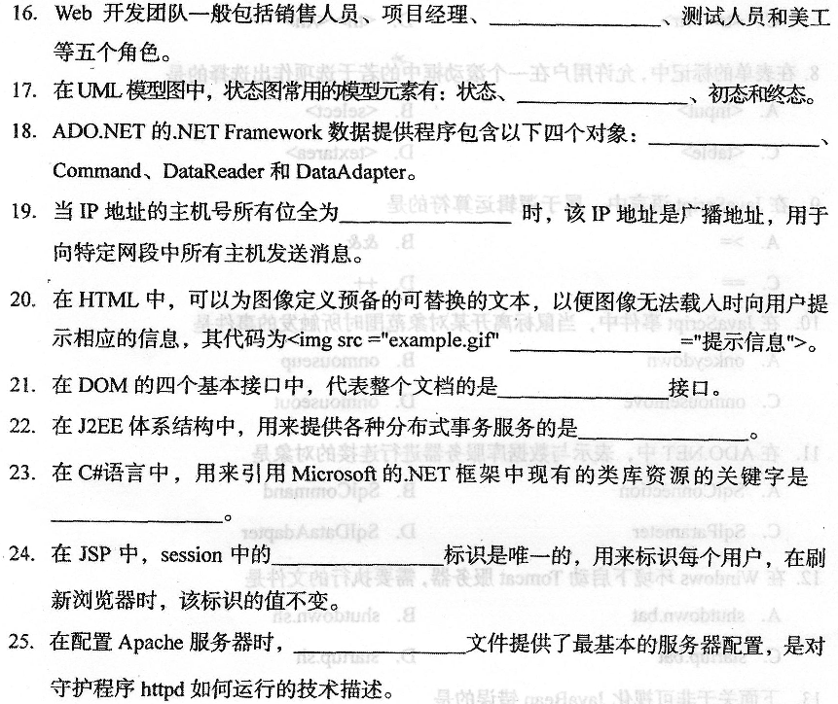三、名词解释题(本大题共5小题，每小题3分，共15分)
26．URL[[微信公众号：ikaoti]
27HTML
28．Server对象
29．application对象
30．PHP
四、简答题(本大题共5小题，每小题6分，共30分)
31．简述部署图的表示方法。
32．简述IIS6．0支持的6种身份验证方法。
33．简述input标记6种可能的type属性值。
34．简述JDBC访问数据库的主要步骤。
35．在PHP中，文件操作的函数有哪些?
五、应用题(本大题共2小题，每小题l5分。共30分)
36．JavaScript和HTML结合可以开发动态的Web页面，试回答下列问题：
(1)简述在JavaScript中变量的命名要求；
(2)写出下面程序运行后在Web页面中显示的内容：
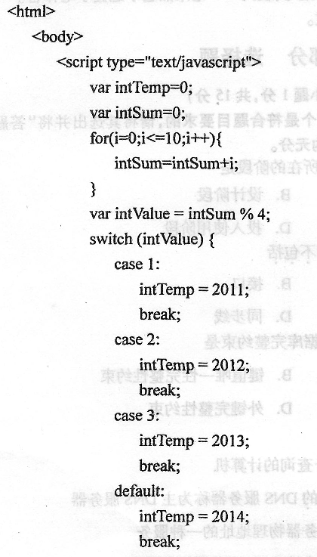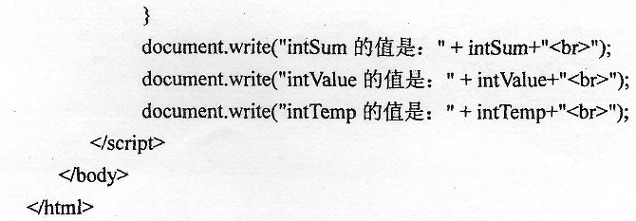37．设职工社团数据有三个基本表：
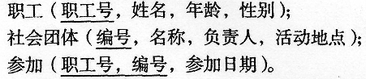
其中，职工表的主码为职工号，社会团体表的主码为编号，参加表的职工号和编号
为主码。试用SQL语句表达下列操作：
(1)列出所有超过45岁的职工的姓名；
(2)查找参加篮球队的职工的职工号；
(3)查找没有参加任何社会团体的职工的职工号；
(4)按升序列出各社会团体的名称；
(5)求每个社会团体的参加人数。

